**Диагностическая проверочная работа №1 по математике**

**В 1 «ж» классе за 1 четверть 2014-2015 уч.года**

**с учётом требований ФГОС. УМК "Школа России"**

**учитель начальных классов МБОУ СОШ №18 г.Астрахани**

**Хлямина С.Ж**

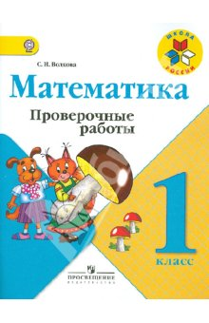

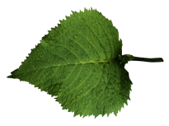

1. Каких рисунков меньше: или ?

Узнай это, проводя линии, как показано на образце. Нарисуй ответ:



Образец

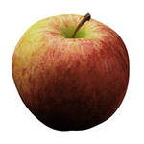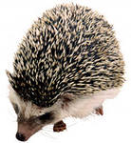

2. Каких рисунков больше: или ?

Узнай это, проводя линии, как показано на образце. Нарисуй ответ:

Образец



3. Нарисуй:

на 1 больше

|  |  |
| --- | --- |
| http://i050.radikal.ru/0711/b8/f733b6d62936.pnghttp://i050.radikal.ru/0711/b8/f733b6d62936.png |  |

столько же

|  |  |
| --- | --- |
| http://www.allaboutfishing.ru/cat/otdih/gribi/img/belie_gribi/beliy_duboviy.gifhttp://www.allaboutfishing.ru/cat/otdih/gribi/img/belie_gribi/beliy_duboviy.gifhttp://www.allaboutfishing.ru/cat/otdih/gribi/img/belie_gribi/beliy_duboviy.gif |  |

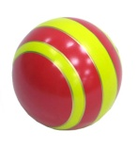 на 1 меньше

|  |  |
| --- | --- |
|  |  |

4. Какая фигура нарисована слева от стрелки? Раскрась её синим цветом.

5. Раскрась фигуры одинаковой формы красным цветом.

C:\Program Files\Microsoft Office\MEDIA\OFFICE12\AutoShap\BD18253_.wmf 6.Отметь самую низкую ёлочку знаком V

7. Самую длинную стрелку раскрась зелёным карандашом.

8. На каких ёлочках звёздочек поровну? Отметь эти ёлочки знаком V.

C:\Program Files\Microsoft Office\MEDIA\OFFICE12\AutoShap\BD18253_.wmf C:\Program Files\Microsoft Office\MEDIA\OFFICE12\AutoShap\BD18253_.wmf C:\Program Files\Microsoft Office\MEDIA\OFFICE12\AutoShap\BD18253_.wmf C:\Program Files\Microsoft Office\MEDIA\OFFICE12\AutoShap\BD18253_.wmf